* Thanh toán

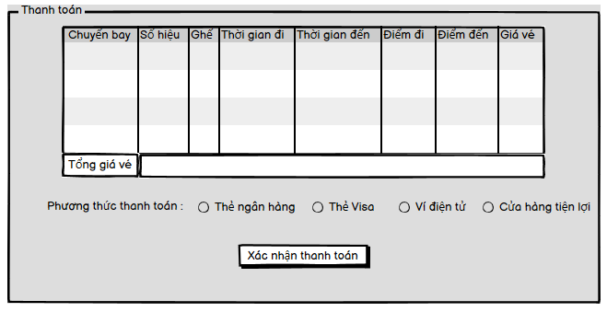

1. Danh sách biến cố:

|  |  |  |  |
| --- | --- | --- | --- |
| STT | Điều kiện kích hoạt | Xử lý | Ghi chứ |
| 1 | Khởi động màn hình | - Đọc thông tin chuyến bay khách hàng đã chọn |  |
| 2 | Hiển thị thông tin vé máy bay | - Hiện thị các thông tin về tên chuyến bay, chỗ ngồi, điểm đến, điểm đi, giá vé,… |  |
| 3 | Chọn phương thức thanh toán | - Khách hàng chọn 1 trong các phương thức thanh toán sau: trực tiếp, bằng thẻ ngân hàng, visa, qua ví điện tử, qua các cửa hàng tiện lợi |  |
| 4 | Nhấn nút Thanh toán | - Kiểm tra phương thức thanh toán hợp lệ  - Nếu hợp lệ thì xuất ra thông báo thanh toán thành công  - Nếu không hợp lệ thì mời khách hàng chọn lại phương thức thanh toán |  |

1. Danh sách hàm xửa lý

|  |  |  |  |  |  |
| --- | --- | --- | --- | --- | --- |
| STT | Hàm | Tham Số | Kiểu trả về | Thuật giải | Ghi chú |
| 1 | hienThiThongTinVe() | Không có | Các thông tin về chuyến bay của khách | Vét cạn |  |
| 2 | kiemTraThongTinKH() | Thông tin khách hàng | Trả về kết quả True hoặc False |  |  |
| 3 | kiemTraPhuongThucThanh  Toan() | Phương thức thanh toán | Trả về kết quả True hoặc False |  |  |

1. Danh sách các kiểu dữ liệu

|  |  |  |  |
| --- | --- | --- | --- |
| STT | Kiểu dữ iệu | Ý nghĩa | Ghi chú |
| 1 | List<Object> | Chứa danh sách đối tượng(Thông tin về chuyến bay) |  |
| 2 | String | Chứa thông tin của Mã đối tượng(MaKH,MaCB,…) |  |
| 3 | Integer | Chứa thông tin số lượng | sl > 0 |
| 4 | Date | Ngày thanh toán | dd/mm/yyy |
| 5 | Button | Chứa thông tin các nút lệnh |  |
| 6 | Table | Hiển thị danh sách các vé được đặt |  |
| 7 | RadioButton | Hiển thị lựa chọn phương thức thanh toán |  |

1. Danh sách các biến:

|  |  |  |  |  |
| --- | --- | --- | --- | --- |
| STT | Biến | Kiểu | Ý nghĩa | Ghi chú |
| 1 | listVeMayBay | List<VeMayBay> | Danh sách các Vé may bay được đặt |  |
| 2 | btnThanhToan | Button | Nút thanh toan |  |

1. Danh sách các bảng:

|  |  |  |  |
| --- | --- | --- | --- |
| STT | Bảng | Ý nghĩa | Ghi chú |
| 1 | Thông tin vé đã đặt | Chứa thông tin các vé đã đặt |  |

1. Danh sách các thuộc tính của bảng

6.1 Bảng đơn Thông tin vé đã đặt

|  |  |  |  |  |  |
| --- | --- | --- | --- | --- | --- |
| STT | Thuộc tinhs | Kiểu | Ràng buộc | Giá trị khởi động | Ghi chú |
| 1 | MaVe | varchar(6) | UNiQUE, | Không có | PrimaryKey |
| 2 | MaKH | varchar(6) | Không có | Không có | PrimaryKey |
| 3 | NgayDatVe | DateTime | dd/mm/yyyy | Ngày hiện tại |  |
| 5 | TinhTrangVe | int | 0-1 | 0 | 0: Đã thanh toán  1: Chưa thanh toán |

7 Danh sách Các thành phần của giao diện

|  |  |  |  |  |  |  |
| --- | --- | --- | --- | --- | --- | --- |
| STT | Tên | Kiểu | Ý Nghĩa | Miền giá trị | Giá trị mặc định | Ghi chú |
| 1 | lblPhuongThuc | Label | Tiêu đề Phương thức | Không có | Text = “Phương Thức” |  |
| 2 | rbViDienTu | RadioButton | Nút chọn phương thức Ví điện tử | Không có | Text = “Ví điện tử” |  |
| 3 | rbCuaHangTL | RadioButton | Nút chọn phương thức Cửa hàng tiện lợi | Không có | Text = “Cửa hàng tiện lợi” |  |
| 4 | rbTheNganHang | RadioButton | Nút chọn thẻ ngân hàng | Không có | Text = “Thẻ Ngân Hàng |  |
| 5 | rbVisa | RadioButton | Nút chọn thẻ  visa | Không có | Text = “Thẻ Visa” |  |
| 6 | lblTitle | Label | Tiêu đề của form | Không có | “Thanh toán” |  |
| 7 | tableThongTinVe | Table | Thể hiện thông tin vé đã đặt | Không có | Không có |  |

* **Quản lý chuyến bay**

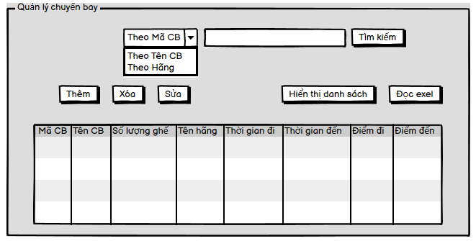

1. Danh sách biến cố

|  |  |  |  |
| --- | --- | --- | --- |
| STT | Điều kiện kích hoạt | Xử lý | Ghi chứ |
| 1 | Khởi động màn hình | - Đọc danh sách đơn chuyến bay  - Xuất danh sách chuyến bay  - Load form |  |
| 2 | Nhấn nút hiện thị danh sách chuyến bay | - Hiển thị danh sách chuyến bay lên form |  |
| 3 | Nhấn nút thêm | - Kiểm tra thông tin chuyến bay được thêm  - Nếu hợp lệ thì thêm chuyến bay vào, ngược lại thì thông báo nhập lại chuyến bay |  |
| 4 | Nhấn nút xóa | - Hiển thị thông báo xác nhận xóa chuyến bay  - Tiến hành xóa chuyến bay |  |
| 5 | Nhấn nút sửa | - Kiểm tra thông tin chuyến bay được sửa có hợp lệ  - Nếu hợp lệ tiến hành sửa thông tin chuyến bay |  |
| 6 | Tìm kiếm chuyến bay | - Hệ thống xe kiểm tra thông tin chuyến bay được nhập  - Nếu hợp lệ thì sẽ hiển thị chuyến bay muốn tìm kiếm |  |
| 7 | Lựa chọn danh mục tìm kiếm | - Hệ thống sẽ dựa vào danh mục được chọn để lọc dữ liệu cho phần tìm kiếm |  |

1. Danh sách các hàm xử lý

|  |  |  |  |  |  |
| --- | --- | --- | --- | --- | --- |
| STT | Hàm | Tham Số | Kiểu trả về | Thuật giải | Ghi chú |
| 1 | loadDanhSach ChuyenBay() | Không có | 1 mảng các chuyến bay có trong hệ thống | Vét cạn |  |
| 2 | xuatDanhSach  ChuyenBay() | Không có | Không có | Vét cạn | Xuất danh sách các chuyến bay lên table |
| 3 | themChuyen  Bay() | Thông tin chuyến bay được thêm | Không có | Không có |  |
| 4 | xoaChuyen  Bay() | Thông tin của chuyến bay bị xóa | Không có | Không có |  |
| 5 | suaChuyen  Bay() | Thông tin chuyến bay được sửa | Không có | Không có |  |
| 6 | timChuyen  Bay() | Thông tin chuyến bay cần tìm | Không có | Vét cạn |  |

1. Danh sách các bảng

|  |  |  |  |
| --- | --- | --- | --- |
| STT | Bảng | Ý nghĩa | Ghi chú |
| 1 | ChuyenBay | Chứa thông tin các đơn nhập hàng |  |
| 2 | HangMayBay | Chứa thông tin của các nguyên liệu |  |

* 1. Danh sách thuộc tính của bảng ChuyenBay

|  |  |  |  |  |  |
| --- | --- | --- | --- | --- | --- |
| STT | Thuộc tính | Kiểu | Ràng buộc | Giá trị khởi động | Ghi chú |
| 1 | MaCB | varchar(6) | UNiQUE, | Không có | PrimaryKey |
| 2 | TenCB | varchar(20) | Không có | Không có |  |
| 3 | SoLuongGhe | int | Không có | Không có |  |
| 4 | TenHang | varchar(10) | Không có | Không có |  |
| 5 | ThoiGian  KhoiHanh | DateTime | hh:mm:ss  dd/mm/yyyy | Thời gian đi |  |
| 6 | ThoiGian  Den | DateTime | hh:mm:ss  dd/mm/yyyy | Thời gian đến |  |
| 7 | DiemKhoi  Hanh | Varchar(20) | Không có | Không có |  |
| 8 | DiemDen | Varchar(20) | Không có | Không có |  |

3.2 Danh sách thuộc tính bảng Hãng máy bay

|  |  |  |  |  |  |
| --- | --- | --- | --- | --- | --- |
| STT | Thuộc tính | Kiểu | Ràng buộc | Giá trị khởi động | Ghi chú |
| 1 | MaHang | varchar(6) | Không có | Không có | PrimaryKey |
| 2 | TenHang | varchar(20) | Không có | Không có |  |
| 3 | SoHieu | varchar(10) | Không có | Không có |  |

1. Danh sách kiểu dữ liệu

|  |  |  |  |
| --- | --- | --- | --- |
| STT | Kiểu dữ liệu | Ý nghĩa | Ghi chú |
| 1 | List<Object> | Chứa danh sách các đối tương (Chuyến bay,Hãng) |  |
| 2 | String | Mã Đối tượng(MaCB,MaHang) |  |
| 3 | Integer | Số lượng ghế |  |
| 4 | DateTime | Thời gian khởi hành, thời gian đến |  |
| 5 | Table | Dùng để hiển thị danh sách chuyến bay, hãng |  |
| 6 | Button | Các nút lệnh |  |
| 7 | ComboBox | Danh sách các lựa chọn |  |

1. Danh sách các thành phần của giao diện;

|  |  |  |  |  |  |  |
| --- | --- | --- | --- | --- | --- | --- |
| STT | Tên | Kiểu | Ý Nghĩa | Miền giá trị | Giá trị mặc định | Ghi chú |
| 1 | btnThem | Button | Nút thêm chuyến bay | Không có | Text = “Thêm” |  |
| 2 | btnXoa | Button | Nút xóa chuyến bay | Không có | Text = “Xóa” |  |
| 3 | btnSua | Button | Nút sửa chuyến bay | Không có | Text = “Sửa” |  |
| 4 | btnHienThi | Button | Nút hiển thị danh sách chuyến bay | Không có | Text = “Hiển thị danh sách chuyến bay” |  |
| 5 | btnGhiExcel | Button | Nút ghi dữ liệu xuống file Excel | Không có | Text = “Ghi Excel” |  |
| 6 | btnDocExcel | Button | Nút đọc dữ liệu từ file Excel | Không có | Text = “Đọc Excel” |  |
| 7 | lblTitle | Label | Tiêu đề của form | Không có | “Quản lý Chuyến bay” |  |
| 8 | tableDS  ChuyenBay | Table | Thể hiện danh sách Chuyến bay | Không có | Không có |  |
| 9 | txtTimKiem | TextField | Nơi nhập chuyến bay cần tìm | Không có | Không có |  |
| 10 | btnTimKiem | Button | Nút tìm kiếm | Không có | Không có |  |
| 11 | cbTimKiem | ComboBox | Nơi lựa chọn mục để lọc tìm kiếm | Không có | Không có |  |